Node-Red

**Expliquez ce qu'est Node-Red et à quoi il sert dans notre projet**

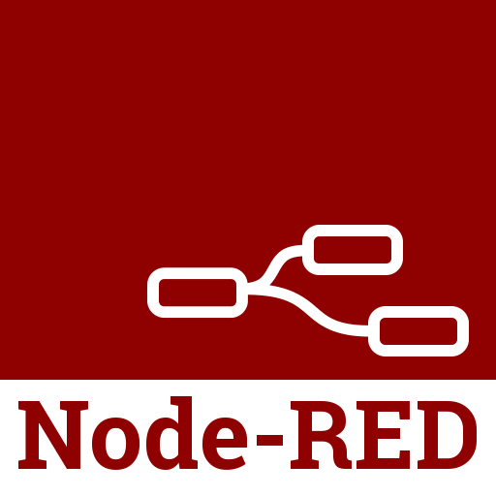

Node-Red est un outil de développement basé sur des flux pour la programmation visuelle développé par l’entreprise IBM pour connecter ensemble des périphériques, des API (application programming interface) et des services en ligne dans le cadre de L’Internet des objets (IoT). Node-Red est ainsi une application qui repose sur la plateforme logicielle libre en JavaScript Node.js et qui permet le design des chaînes de traitement dans un environnement Web. De plus, Node-Red fonctionne comme un ETL, qui signifie Extract-transform-load et qui désigne une technologie informatique middleware, c’est-à-dire un logiciel qui agit comme une passerelle entre les autres applications, outils et bases de données pour offrir aux utilisateurs des services unifiés, permettant d’effectuer des synchronisations massives d’information d’une source de données vers une autre.

L’utilisation et le développement de projets sur Node-Red se réalise au travers d’une palette de composants, appelés Node, et qui vont constituer notre flow. Il en existe divers et variés, que ce soient les composants permettant de lire (input) et d’écrire (output) des données, ou encore des composants de fonctions (split, join, range, delay), de l’analyse et de stockage (file). On y retrouve également les principaux protocoles utiles pour l’IoT comme MQTT ou HTTP.

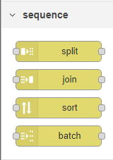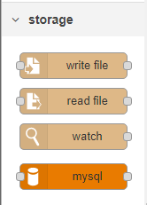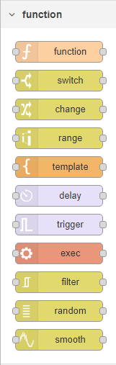

La facilité d’utilisation de Node-Red s’observe avec l’organisation par onglet qui permet de gérer un grand nombre de flows en les organisant de façon logique en sous-ensembles ou les appels entre plusieurs flows, même s’ils ne sont pas présents sur le même onglet. L’édition puis l’exécution d’un flow s’effectue au travers d’une action de déploiement (bouton deploy).



Ce déploiement peut fonctionner selon trois modes : un déploiement global (annule et remplace), un déploiement pour l’ensemble des composants du flow concerné, et un déploiement uniquement des composants modifiés.

**et à quoi il sert dans notre projet**

**Créer un schéma qui montre notamment comment Node-Red intercepte les notifications MQTT puis enregistre les informations en base de données.**

**A la fin, expliquez précisément les différents éléments de votre diagramme Node-Red et expliquez le code des fonctions éventuellement créées.**

**Présentez aussi la mise à l'heure du serveur quand Lucas envoie cette notification MQTT au démarrage de son module.**